1. En esta tarea tenemos que trabajar con muchas clases. Tened en cuenta que:
- La clase Cliente es independiente y la clase Cuenta utiliza la clase Cliente.
- CuentaAhorro y CuentaCorriente son subclases de Cuenta y por tanto, también utilizan la clase Cliente.
- Banco utiliza tanto la clase Cliente como todas las variantes de la clase Cuenta.
Os dejo el diagrama UML del proyecto donde se muestra la relación entre ellas. Las fechas rojas indican qué clase utiliza cuál y las negras representan la herencia.
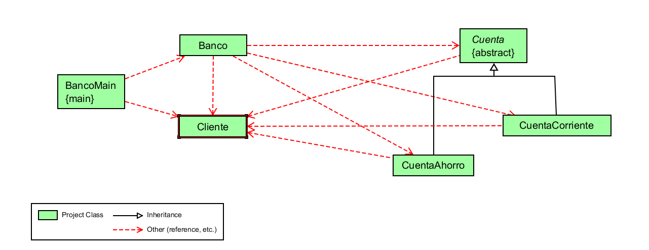
2. La clase Cuenta debe ser abstracta y por tanto en el programa no se podrá instanciar. Sin embargo, para testearla debemos crear un objeto y usar sus métodos. Por ello, crearemos la clase, la probaremos con el fichero CuentaTest.java y una vez que hayamos comprobado que funciona bien, la convertiremos a abstracta. En ese momento, ya solo la podremos usar a través de las subclases CuentaAhorro y CuentaCorriente y si tratamos de ejecutar el fichero CuentaTest.java dará error.
Unas observaciones sobre las clases:
1. Los atributos de las clases deben ser privados y para acceder a ellos desde fuera de la clase se utilizan los métodos get y set. Sin embargo, recordad que en caso de las superclases también podemos usar la palabra reservada protected para que las subclases puedan acceder a los atributos heredados.
2. Los constructores de las clases deben inicializar todos los atributos de esa clase. En el caso de las subclases, deberán inicializar tanto los atributos heredados de la clase padre como los atributos propios de la clase.
Por ejemplo, si tenemos la clase Empleado:
public class Empleado {
// Atributos
private String nombre;
// Constructor
public void Empleado(String unNombre) {
nombre = unNombre;
}
}
y creamos la suclase EmpleadoAsalariado, tendremos que inicializar el atributo SalarioAnual pero también el atributo nombre que hereda de Empleado:
public class EmpleadoAsalariado extends Empleado {
// Atributos
private double SalarioAnual;
// Constructor
public EmpleadoAsalariado(String unNombre, double salario) {
nombre = unNombre; // Atributo heredado
SalarioAnual = salario; // Atributo propio
}
}
3. Cuando vemos que en el constructor de la subclase hay código idéntico al código del constructor de la superclase, podemos sustituir ese código por una llamada al constructor de la superclase mediante la palabra reservada super.
Siguiendo con el ejemplo anterior, podríamos hacer:
public class EmpleadoAsalariado extends Empleado {
// Atributos
private double SalarioAnual;
// Constructor
public EmpleadoAsalariado(String unNombre, double salario) {
super(unNombre); // Se utiliza el constructor de la clase Empleado para inicializar los atributos heredados.
SalarioAnual = salario; // Se añade el código necesario para inicializar los atributos propios y cumplir otros requisitos
}
}
4. Cuando reescribamos el código del método compareTo de la interfaz Comparable, recordad que podéis utilizar compareTo con Strings y que los saldo se deben ordenar de mayor a menor.
5. En el método retirada de las clases CuentaAhorro y CuentaCorriente, tened en cuenta que primero debéis calcular el nuevo saldo descontando también la comisión que se indica. Si éste cumple la condición que se da (mayor que 0 en CuentaCorriente y mayor que 10 en CuentaAhorro), entonces se actualizará el valor del saldo y se devolverá true. En caso contrario se devolverá false.
Para cualquier duda ya sabéis dónde estoy.
Ondo segi,

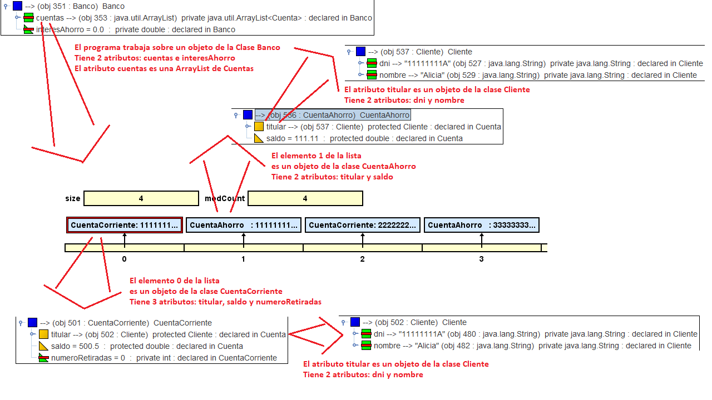Para trabajar con los datos de programas de este tipo, a mi me viene bien representar la estructura que componen sus datos. En este caso:

- El programa crea un objeto de la clase Banco y trabaja sobre él.
- Uno de los atributos de este objeto, el atributo cuentas, es un ArrayList de objetos de la clase Cuenta que se va ha rellenar con objetos de la clase CuentaAhorro o CuentaCorriente. Es decir, cada elemento de la lista es a su vez otro objeto.
- Por último, tanto los objetos de la clase CuentaAhorro como CuentaCorriente tiene un atributo titular que es un objeto de la clase Cliente.
Eso supone que si queremos acceder al DNI de un elemento de la lista tenemos que ir poco a poco:
- Primero tenemos que acceder a una cuenta: unaCuenta = cuentas[0]
- Después accedemos al objeto Cliente de esa cuenta: unCliente = unaCuenta.titular
- Finalmente, accedemos al DNI de ese Cliente: unDni = unCliente.dni
Recordad que dependiendo de si el atributo es accesible o no podremos acceder a él directamente:
unDni = unCliente.dni
o necesitaremos utilizar los métodos get:
unDni = unCliente.getDni()
A la hora de crear la estructura a partir de los datos del fichero, sin embargo, el proceso será a la inversa:
- Primero habrá que crear el objeto Cliente a partir del nombre y el dni.
- Con el objeto Cliente y el saldo ya podremos crear la cuenta pero tendremos que mirar la letra que nos dan para saber si tenemos que crear una CuentaAhorro (A) o una CuentaCorriente (C).
- Por último, el objeto que hemos creado lo añadiremos al ArrayList.
Recordar que estamos aplicando el polimorfismo. El arrayList es de objetos de la clase Cuenta pero no introducimos objetos Cuenta, si no sus subclases CuentaAhorro y CuentaCorriente.

